AIoT平台项目

官网
地址：https://open-platform.ikingcity.com/home?consulationForm=true
原型地址：https://modao.cc/axbox/share/tcV1PnrNsv5fqyHgLX8OFr?screen=375z1q
官网改造
- 名字暂命名iKinglink AIoT平台
- 结构
- 顶部导航：首页、文档、AIoT控制台、注册、登录
- 内容
- 首页：
参考：https://fogcloud.io/
https://www.tuya.com/cn
- 平台简介：平台特色、技术架构、核心系统和功能、应用场景
- 平台特色
- 一站式开发支持服务：提供硬件模组、SDK、App框架、云端服务及低代码工具，支持设备智能化、跨平台开发与行业SaaS方案，助力从硬件开发、App开发到云服务的全流程智能化开发，大幅提升开发效率。
- 统一协议，开放互联：平台构建统一的IoT协议标准，开放API/SDK生态，全面兼容Wi-Fi、蓝牙、Zigbee、PLC、NB-IoT等主流通信协议，助力开发者打破品牌与平台壁垒，实现智能设备无缝互联与场景化协同，加速全屋智能生态落地。
- 多模AI赋能，智联万物：平台深度融合豆包、百灵AI等全球大模型，集成小爱、小白AI语音引擎，实现智能交互升级，提供统一SDK，开发者可灵活调用多模态AI能力，快速适配中控屏、网关等硬件设备，轻松实现语音交互与智能场景应用，大幅降低技术接入门槛，加速AIoT解决方案落地
- 多角色生态整合：构建了完整的物联网赋能生态：为品牌商提供智能方案，为厂商提供硬件支持，为开发者配备全栈工具链，为渠道商对接供应链资源，实现产业链高效协同与创新共赢。
- 安全数智协同：采用分布式集群架构，实现高并发、低延时的双向数据传输，结合端-边-云协同计算技术，全面符合行业主流安全标准，并支持可信计算协议（TPM 2.0），通过智能化运维管理，保障数据实时稳定流转。
- APP应用开发：平台提供标准化App SDK和微信小程序生态套件，支持模块化开发与可视化编排，实现低代码快速交付，助力厂商高效构建行业应用，缩短研发周期，实现低门槛开发。
- 技术架构
- 核心系统和功能
- 产品开发系统
- 产品运营系统
- 产品服务系统
- AI智能
- 应用场景：智慧人居、智慧酒店、智慧康养、智慧公寓
- 智慧人居
助力普通住宅与品质社区的智能升级、优化能耗、居家看护，满足业主、住户的生活品质提升、守护家人的安全与健康
- 全屋一站式智能化设计
- 全屋智能场景控制、管理
- 实现智能节能、能源监测
- 实现家庭、社区安防、安全预警
- 智慧酒店
通过构建完善的智能化体系，实现酒店运营、服务与管理的全屋智能化升级
- 全屋智能，提升入住舒适度与科技感
- 酒店客房智能场景个性化定制
- 联动酒店系统，智能管理降本增效
- 快速部署安装，高效落地与交付
- 智慧康养
构建智能化健康管理体系，实现康养居住与服务的全方位数字化升级
- 依托平台和丰富的硬件生态库，多元智慧养老方案
- 集成多元生活服务，打造一体化养老体验
- 依托丰富开放 API，快速拓展增值服务
- 支持设备接入、方案落地及市场化运营
- 智慧公寓
打造全屋智能联动系统，实现居住环境与社区服务的智能化管理升级
- 全屋智能控制，实现远程管理
- 实现远程监控与自动化运维，提升管理效率
- 提供在线报修、社区社交、生活服务等一站式平台
- 优化资源配置与运营策略，降低成本提升体验
- 立即使用：跳转页面登录
- 预约演示：填写资料，可复用现有页面留痕功能
- 预约演示
- 提交之后显示：提交成功，我们的技术人员会在12h内联系您 请保持电话畅通
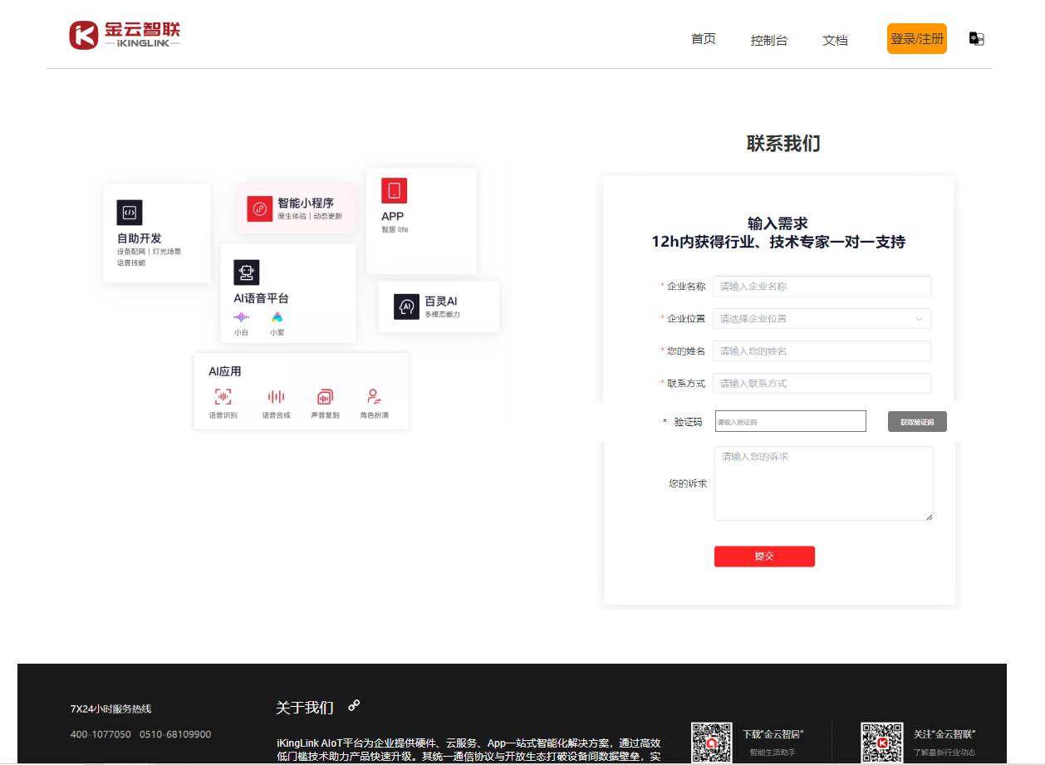
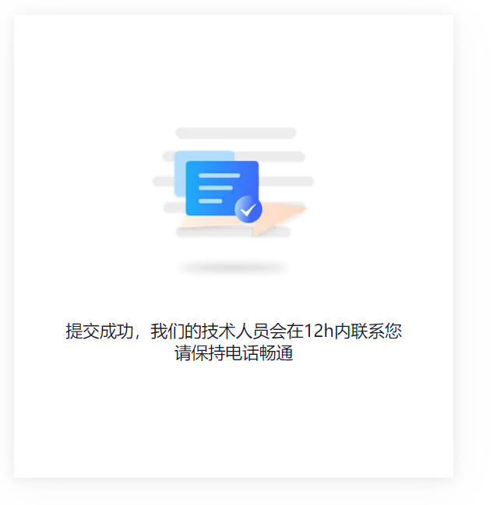
- 注册
- 企业名称
- 必填，非空校验，不输入提示：请输入集团名称
- 长度校验：企业名称长度需在2-50字符之内
- 内容校验：仅允许中文、英文、数字，不能含有特殊符合表情符号
- 唯一性校验：检查该企业名称是否已在平台注册，避免重复
- 企业信用代码：必填
- 企业地址
- 必填，非空校验，不输入提示：请输入企业地址
- 长度校验：最多50个字符
- 企业标识
- 必填，非空校验，长度校验、内容校验、唯一性校验
- 常驻提示：请输入3-6 位小写字母或数字，用作产品Model的组成部分
- 上传营业执照
- 必填
- 申请人姓名
- 必填，为账号名称非空校验，不输入提示：请输入联系人名称
- 长度校验，最多20个字符
- 内容校验：支持中英文
- 联系方式
- 必填，非空校验
- 手机号11位格式验证
- 企业简介，选填，最多300字符
- 企业邮箱，选填，邮箱地址格式验证
- 一个手机号可以注册多个企业
- 注册唯一性提示：
企业名称：该企业名称已存在，请确认是否已注册或更换其他名称
企业标识：该企业标识已存在，请更改为其他标识
企业信息用代码：该统一社会信用代码已注册，请确认是否已提交过申请
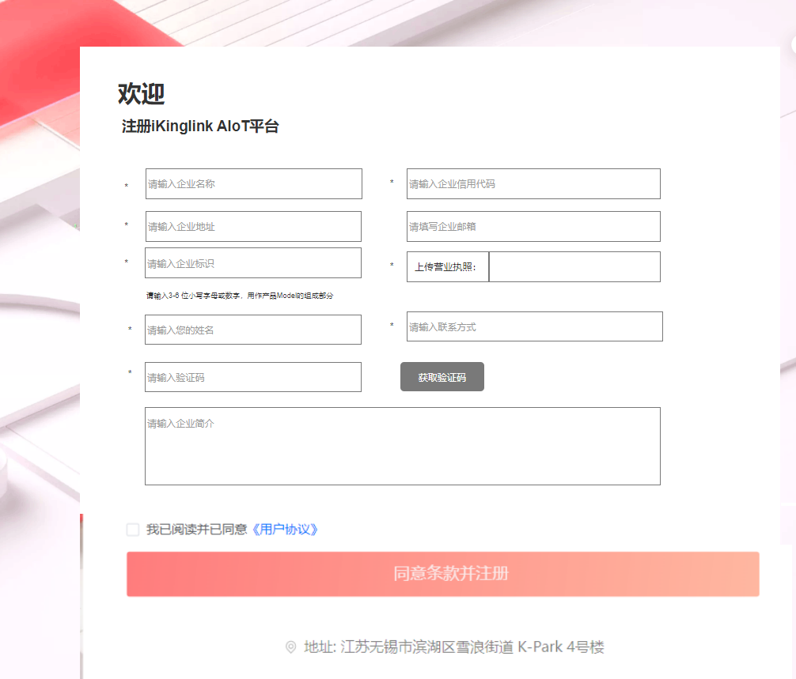
- 登录
手机号、密码登录
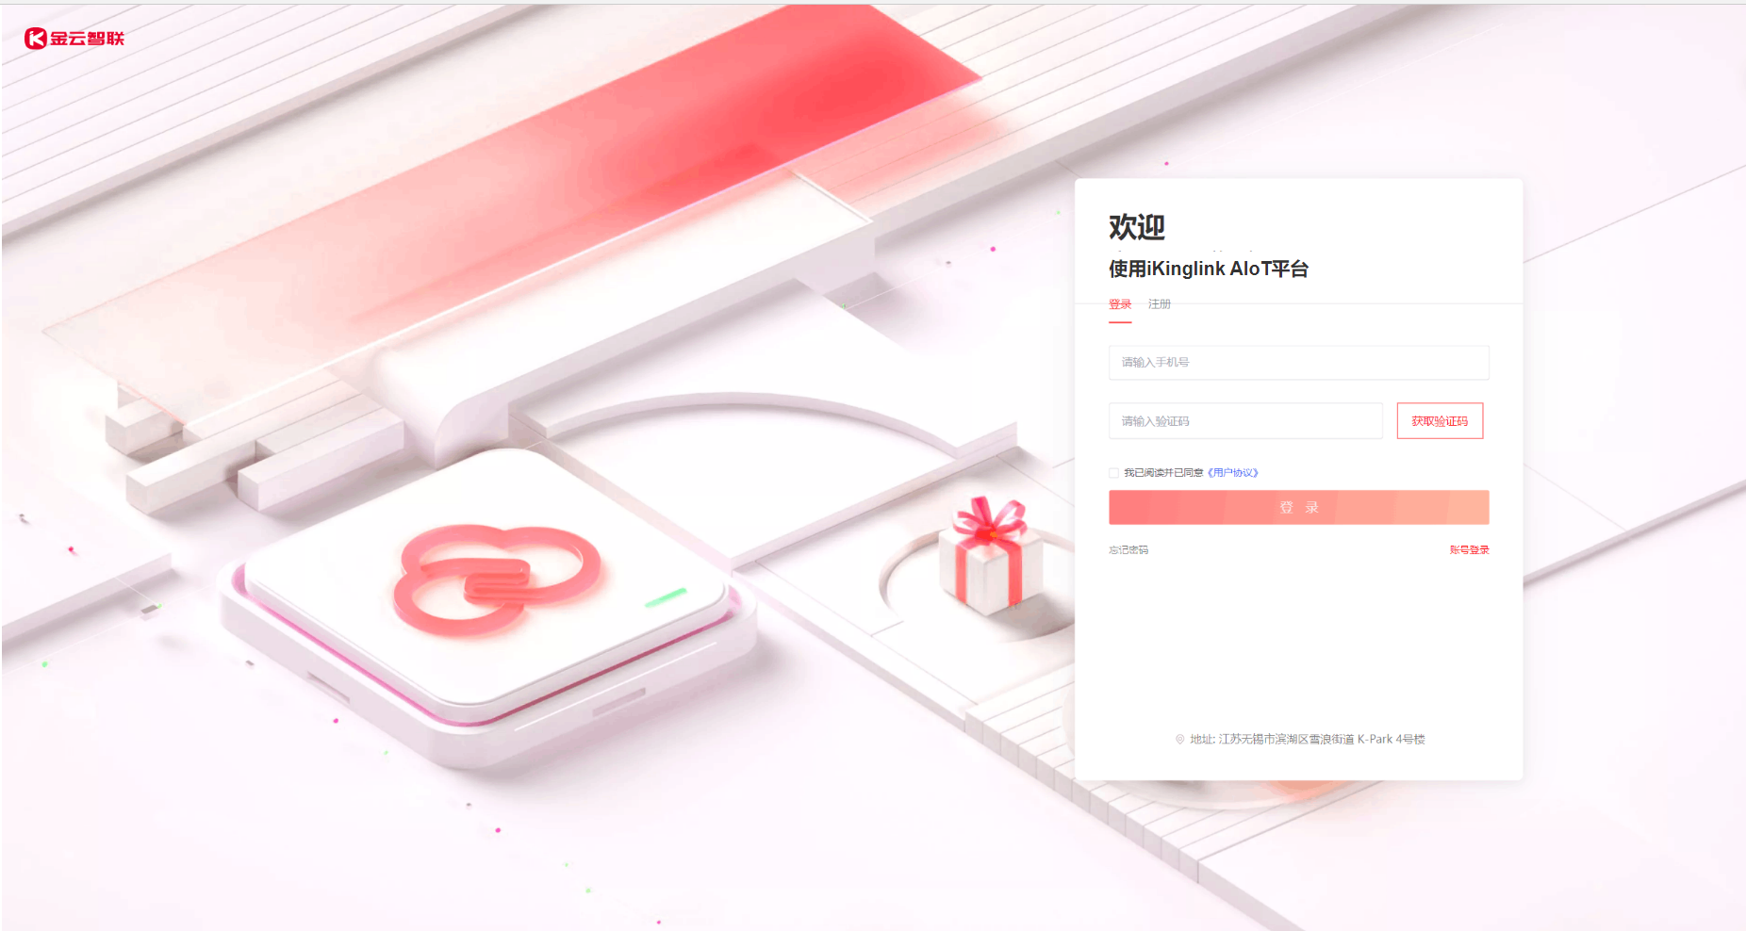
- 文档
参考：https://developer.tuya.com/cn/docs/iot/introduction-of-tuya?id=K914joffendwh
https://docs.fogcloud.io/zh/v5.60/
- 平台概览
- 快速入门
- 产品开发
- 产品运营
- 互联服务
- API服务
- APP服务
- AI智能
- 版本公告：参考--https://developer.tuya.com/cn/docs/iot/announcement-update?id=Ka5o4ytv9ihvq
- AIoT控制台：点击后进入进入账号统一登录，验证后默认进入AIoT控制台

AIoT平台
- AIoT控制台
- 系统入口：
- 点击后可进入相应系统，各个系统入口是由金云集中管理平台开通后可见
- 注册企业的账号默认为【管理员】
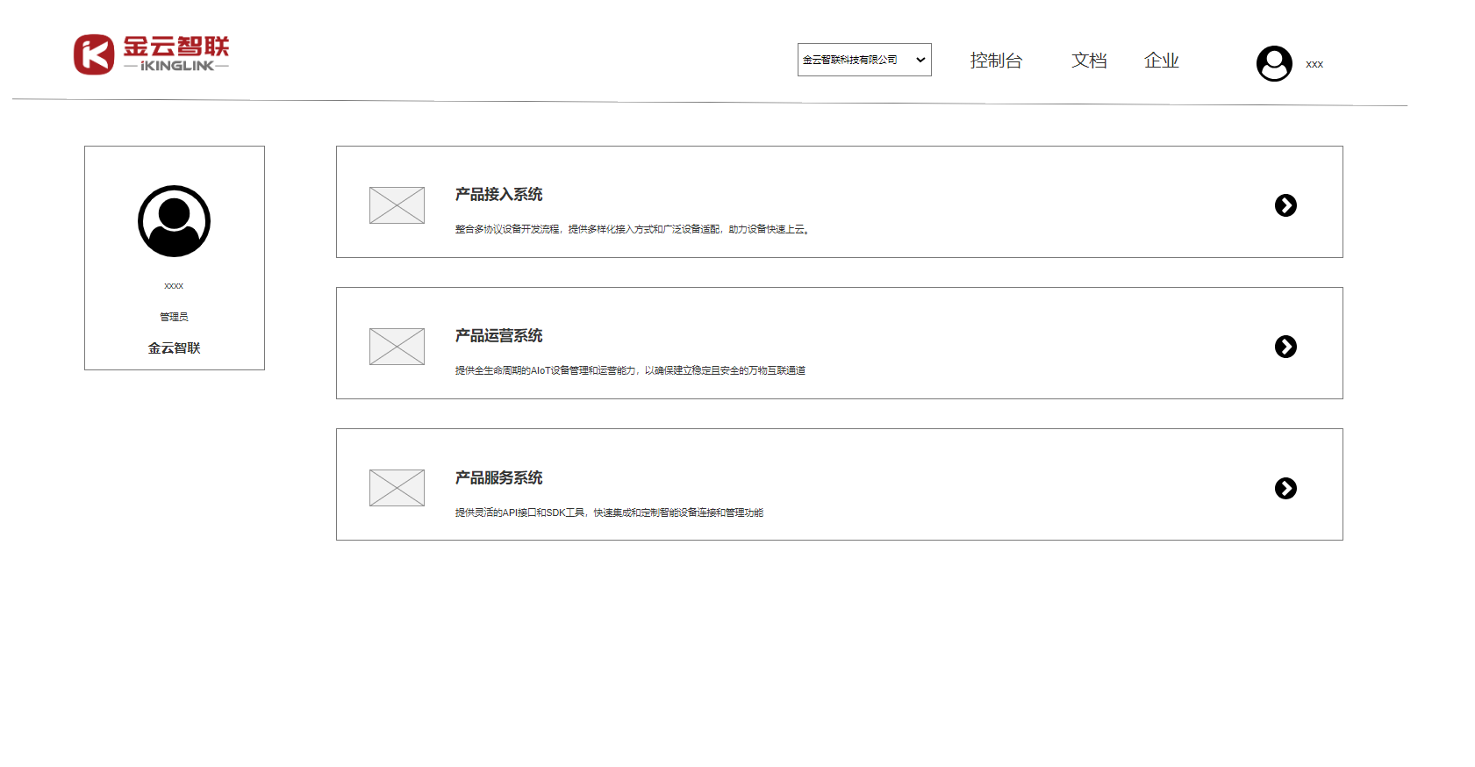
- 账号中心
- 账号管理
展示用户个人信息，可修改手机号、密码
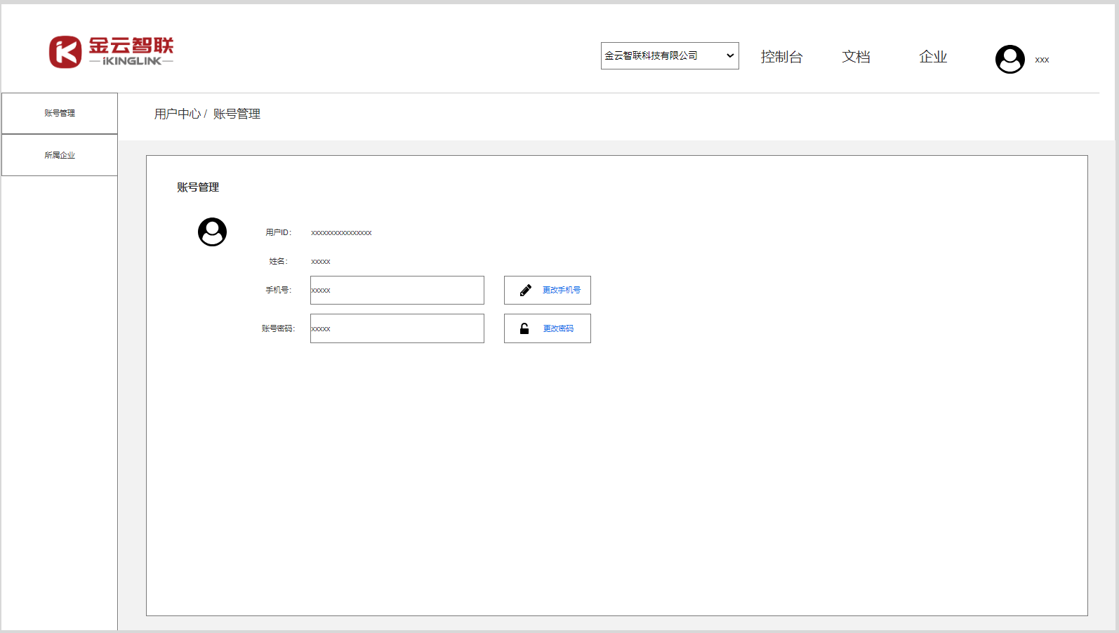
- 所属企业
- 展示用户所属所有企业、用户权限（管理员、用户）、操作（移交管理员权限/退出企业）
- 管理员的操作栏，只可以移交自己的管理员权限给别人，不可退出企业
- 用户的操作栏只有退出企业
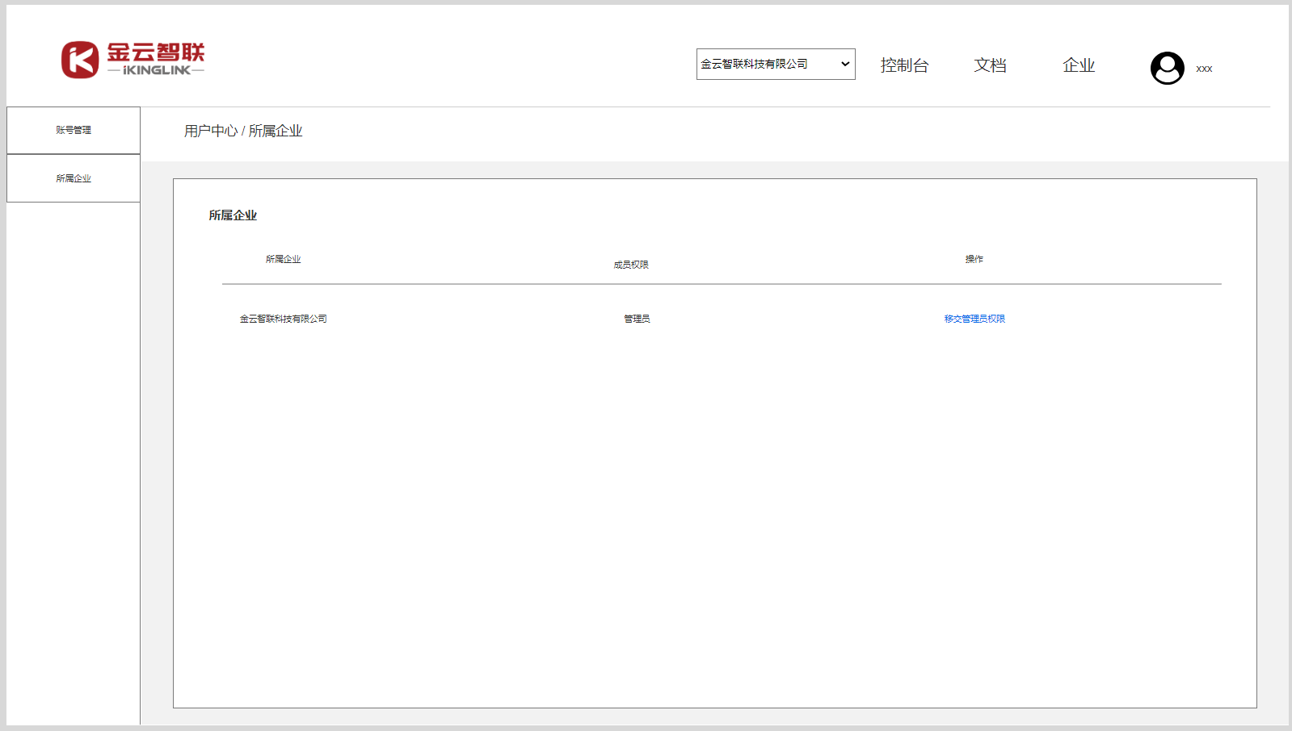
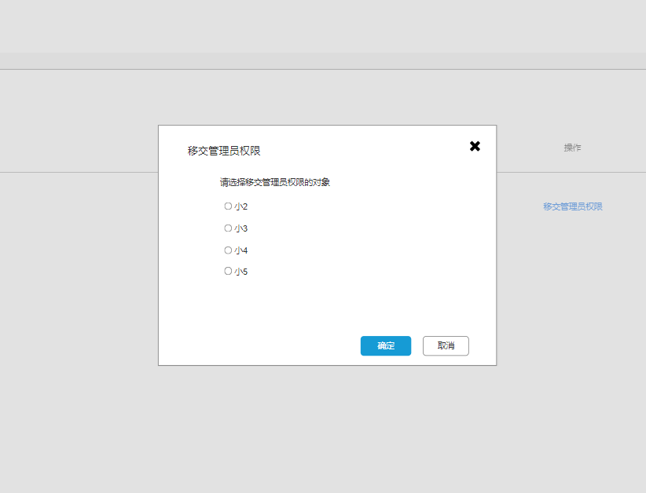
- 企业
- 企业信息
可查看当前企业下具有的系统权限（产品开发、产品运营、产品服务）
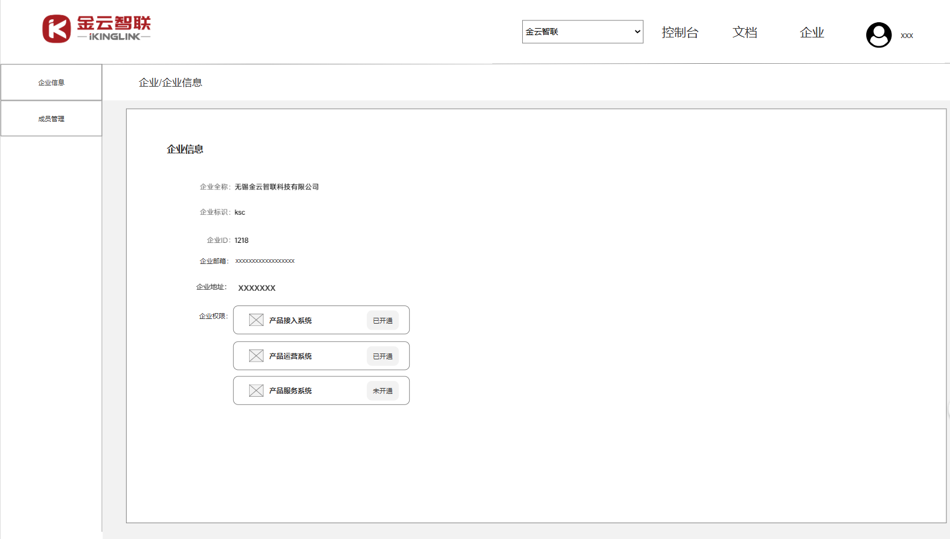
- 成员管理-可添加&编辑&删除用户入企业组，并分配系统权限；系统权限颗粒度到侧边栏菜单
- 企业成员权限分为：管理员、成员
- 管理员权限的用户只能有一个，成员人数不做限制
- 注册企业的账号默认为【管理员】
- 备注：添加成员时，填写的备注信息，最多64字符
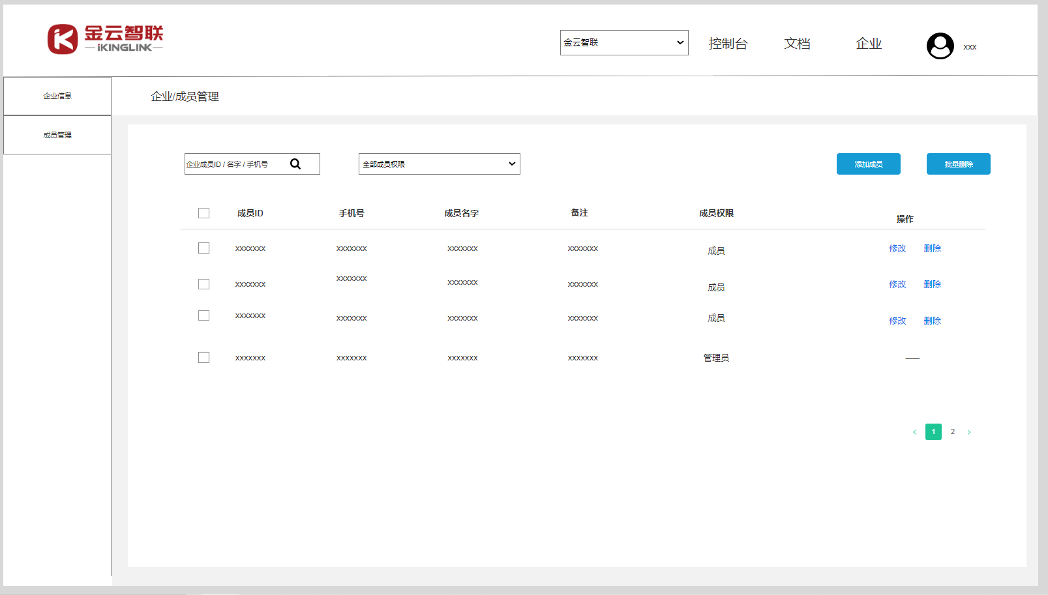
添加成员
- 成员没有账号
- 输入企业成员的姓名、手机号、备注、分配企业的平台权限，点击确定，新建成员的账号
- 成员已有账号
- 输入企业成员的姓名、手机号、备注、分配企业的平台权限
- 若该成员之前已经有该平台账号，使用同一个手机号码，则不新建账号，在这个账号基础上，开通企业的使用权限
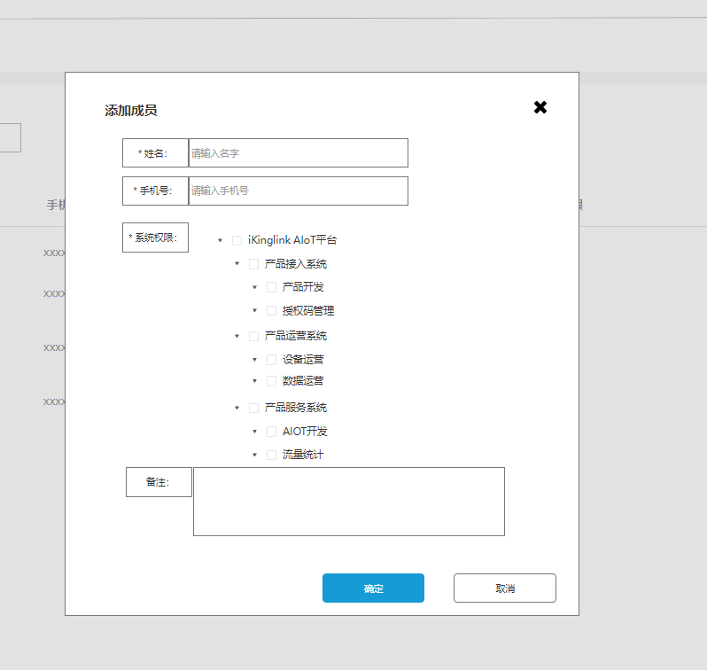
编辑成员
- 可以点击操作列的【编辑】，对企业成员的权限进行再分配，备注可以再编辑，企业管理员不可被编辑
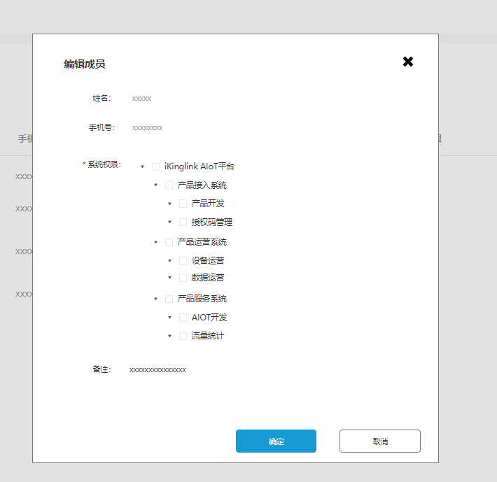
删除成员
- 可以点击操作列【删除】删除某位企业成员；也可以勾选多个成员，点击【批量删除】
- 管理员不能被删除

文档中心
文档中心

工单支持
用户提交工单后，公司的运维人员和技术人员在内部服务平台接收工单并处理问题。
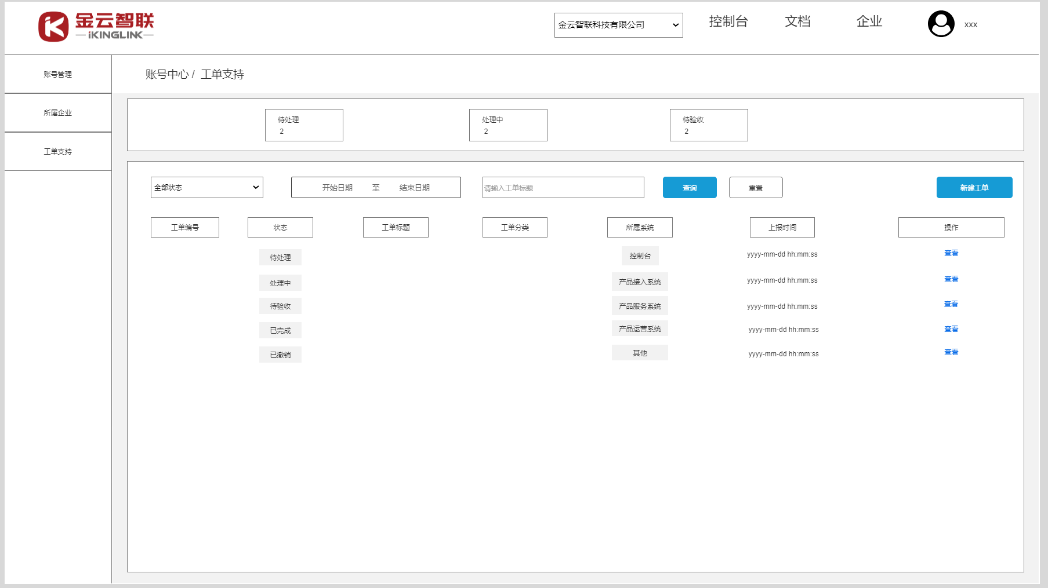
- 状态栏显示：显示“待处理”、“处理中”、“待验收”状态的工单数量
- 全部状态：待处理、处理中、待验收、已完成、已撤销
- 状态说明
- 待处理：工单已成功创建，分配至工程师，等待工程师处理
- 处理中：工程师正在处理问题中
- 待验收：工程师已提供初步解决方案，等待发起人的确认
- 已完成：发起人确认工单完成，已完结工单
- 已撤销：在工程师未处理前，发起人撤回了工单
- 时间筛选器：可以通过确定时间区间去筛选工单
- 输入框查询：可以输入工单标题模糊查询工单，字数最多为20字符
- 新建工单按钮：点击新建工单按钮，跳转到新建工单的页面
- 工单列表：
- 以上报的时间由近及远显示
- 每10条工单进行分页
- 列表表头：工单编号、状态、工单标题、工单分类、所属系统、上报时间、操作（查看）
- 点击【查看】可以查看工单详情
- 新增工单
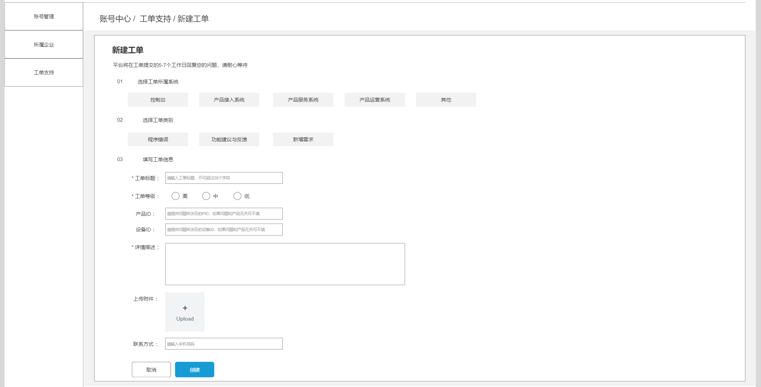
- 选择问题出自于开放平台的哪个系统，分别为：控制台、产品接入系统、产品服务系统、产品运营系统、其他
- 单选，必选
- 选择工单类别，分别为：程序错误、功能建议及反馈
- 单选，必选
- 填写工单具体信息
- 工单标题，必填，限20个字符
- 工单等级：必填，低中高工单处理优先级
- 产品ID，选填
- 提示语：请提供问题所涉及的PID，如果问题和产品无关可填无
- 设备ID，选填
- 提示语：请提供问题所涉及的设备ID，如果问题和产品无关可填无
- 详情描述
- 必填，1000字符之内
- 提示语：请详细描述您的问题，尽可能包含问题出现的所有场景
- 附件，单张图片<=5M，单个文档<=100M;最多支持上传5张图片及3个文档
- 联系方式
- 必填，请输入手机号
- 当工单有新的回复时，将通过短信的形式及时同步给用户
短信格式：【金云智联】您提交的工单12352目前状态为“待验收”，您可通过 开放平台-工单支持 查看处理，详情请点击
- 必选项完成后，点击【创建】，则该条工单创建完成
- 工单详情
待处理工单详情
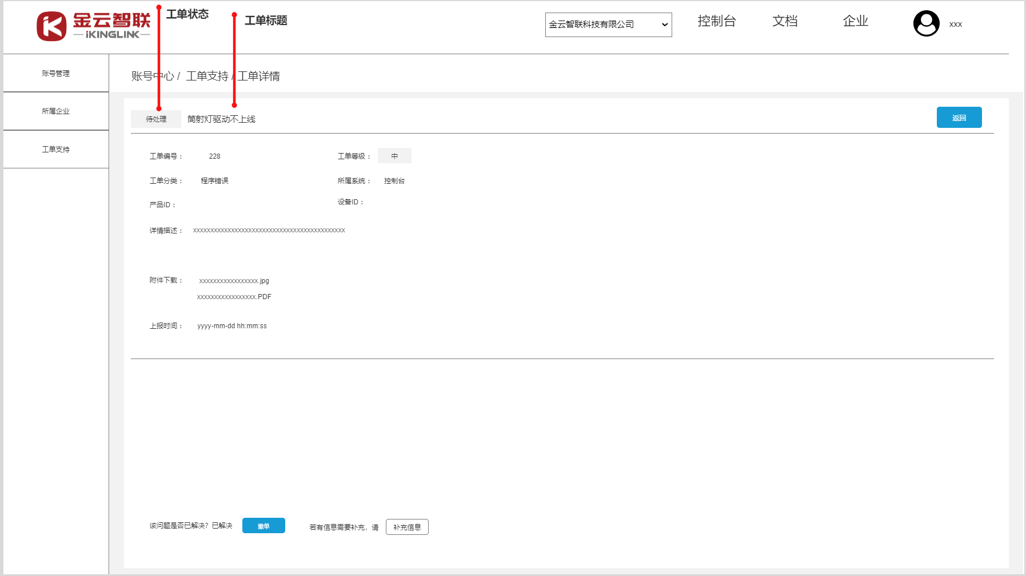
待处理工单
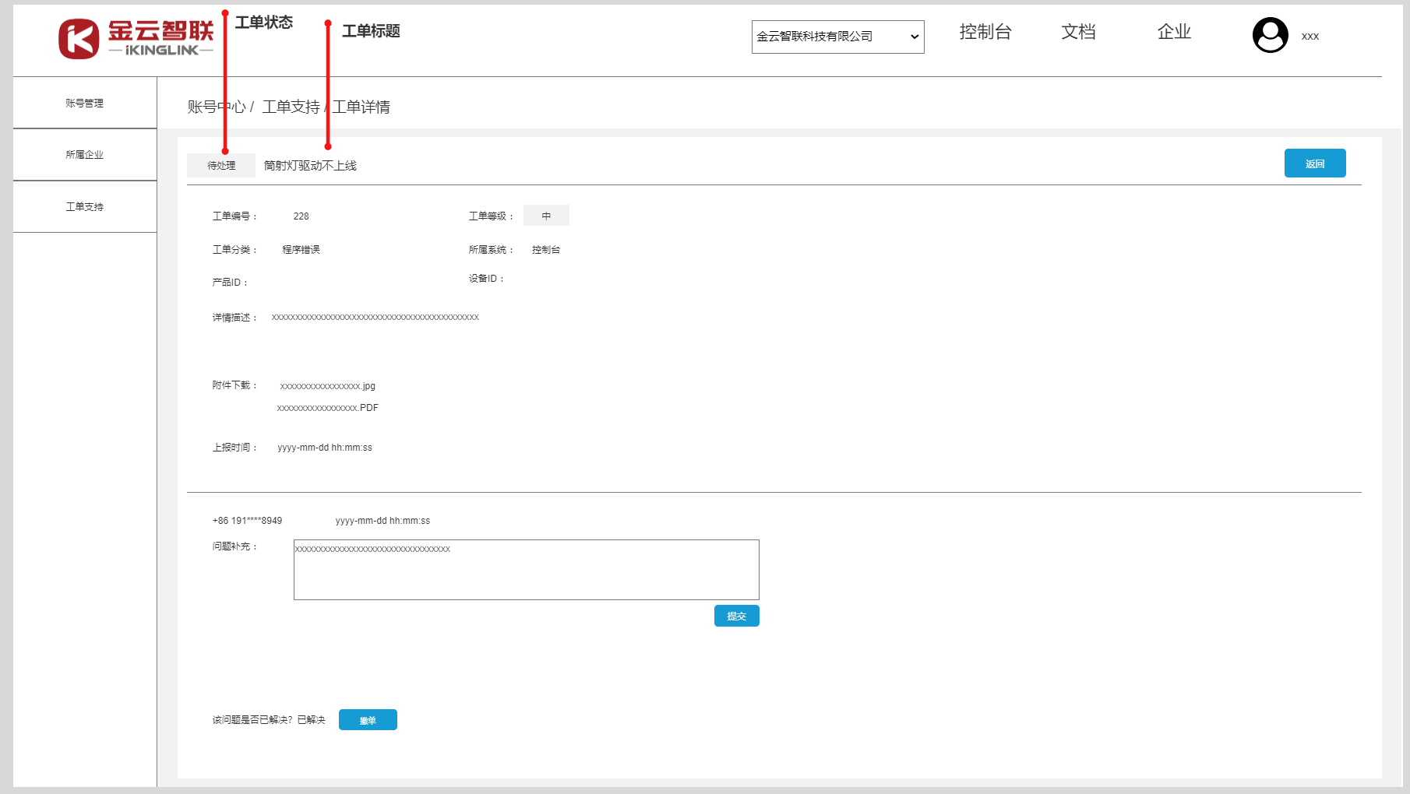
待处理工单详情-补充信息页面显示
- 工单详情最上方展示：工单处理状态和工单标题，右侧为返回按键
- 工单编号、工单等级、工单分类、所属系统、产品ID、设备ID、详情描述、上传的附件、上报时间
- 产品ID、设备ID若没填，则显示为“——”
- 上传的附件若为图片：则显示查看图片链接格式；若上传的附件为文件，则显示该文件的下载查看链接
- 上报时间：显示工单的初次提交的时间
- 下方显示：该问题是否已解决？已解决【撤单】，若有信息需要补充，请补充信息
- 待处理的工单，工程师还未查收到该工单，可以撤回
- 点击【撤单】，显示【撤单确认】弹窗，点击确定，则该工单状态为已撤销，工单流程终止
- 点击【补充信息】，则用户需要补充问题，点击【提交】则将信息补充完成，该工单状态转为“待处理”
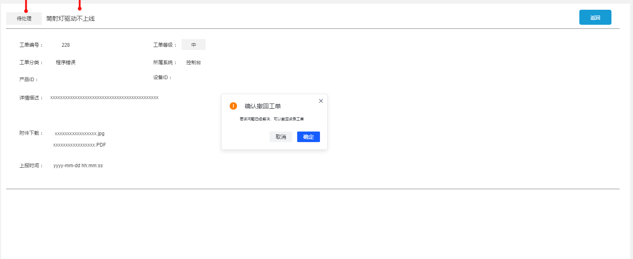
处理中工单详情
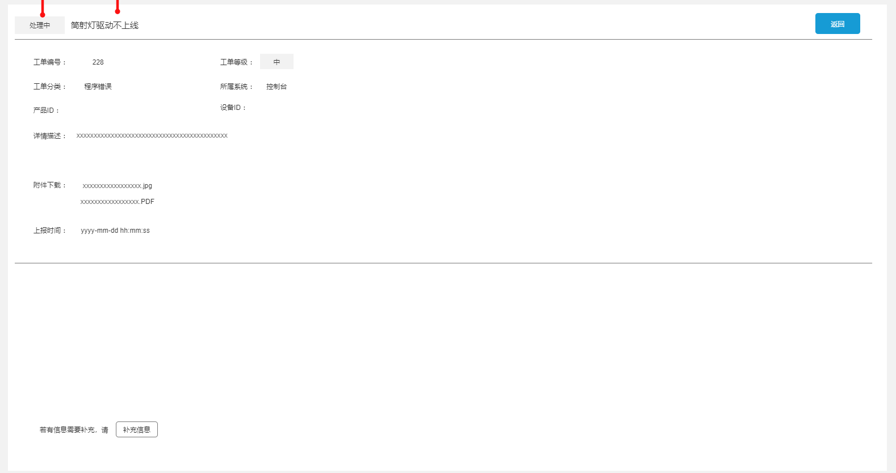
- 工单状态显示：处理中
- 下方显示：若有信息需要补充，请补充信息
- 处理中工单，工程师已经查收到该工单，不可以撤回
- 点击【补充信息】，则用户可以补充问题信息，点击【提交】则将信息补充完成，该工单状态转为“待处理”
待验收工单详情
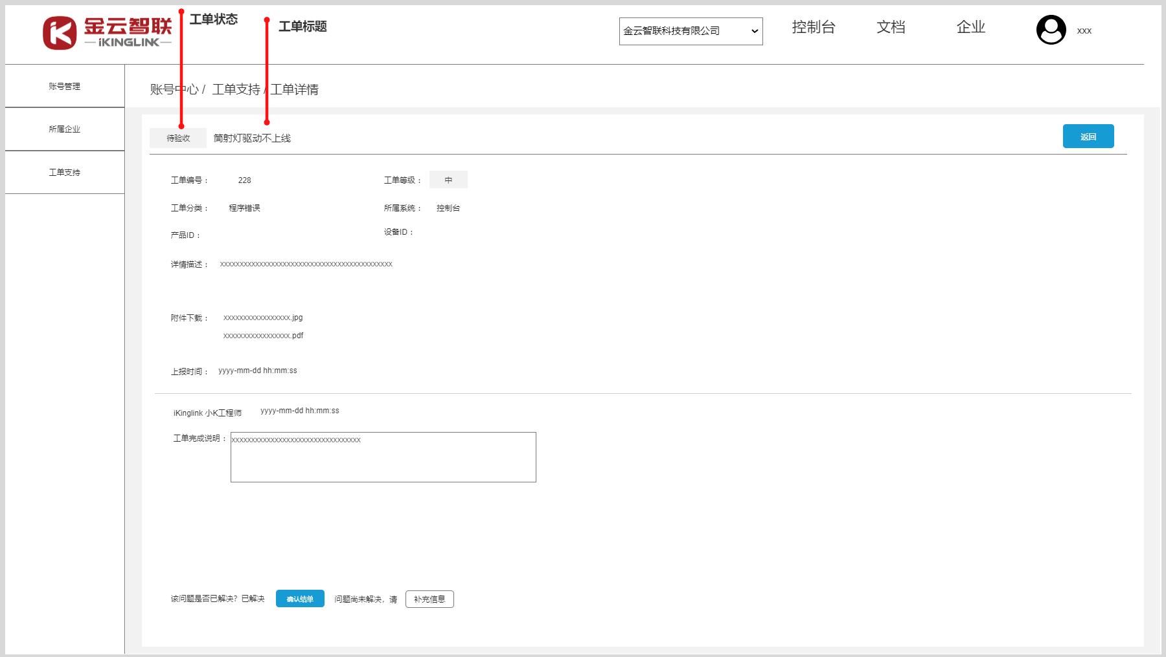
- 工单状态显示：待验收
- 工单详细信息下方显示：工程师的工单完成说明、提交时间
- 该问题是否已解决？已解决【确认结单】，问题未解决，请【补充信息】
- 点击【确认结单】，则该工单状态变为“已完成”，工单详情变为【已完成工单详情】，工单流程终止
- 点击【补充信息】，则用户可以补充问题信息，点击【提交】则将信息补充完成，该工单状态转为“待处理”
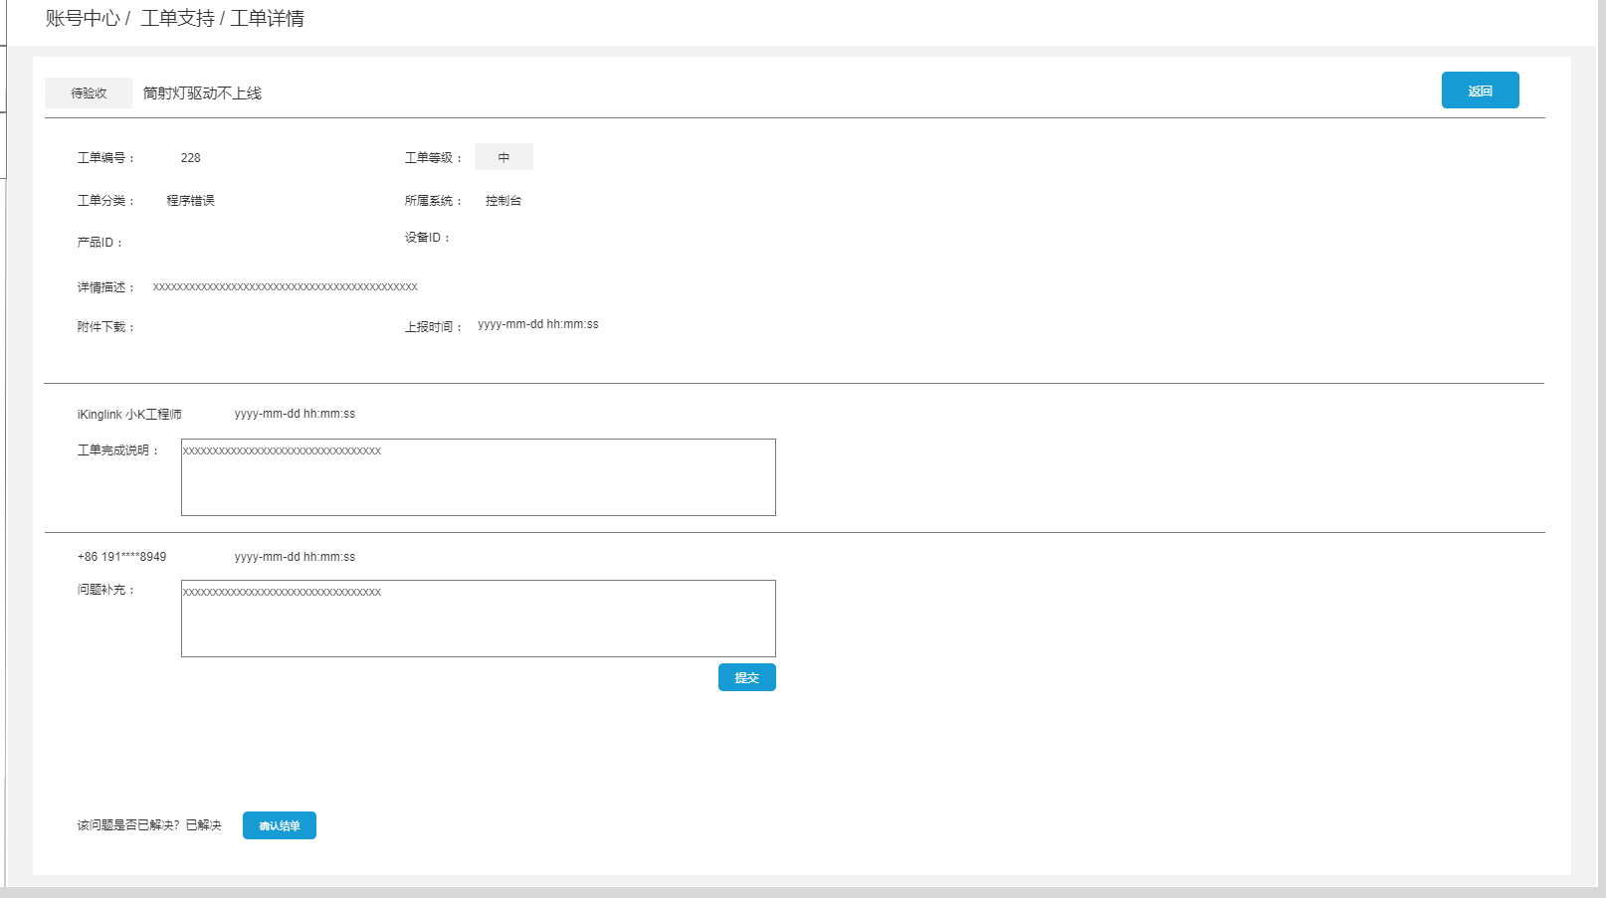
待验收工单详情—补充信息
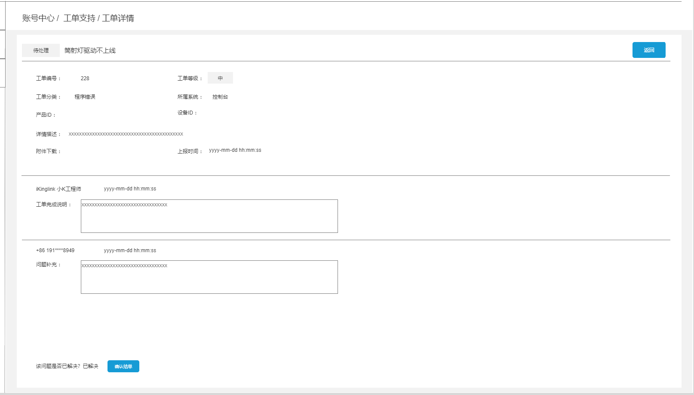
待验收工单详情—补充信息提交后显示
已完成工单详情
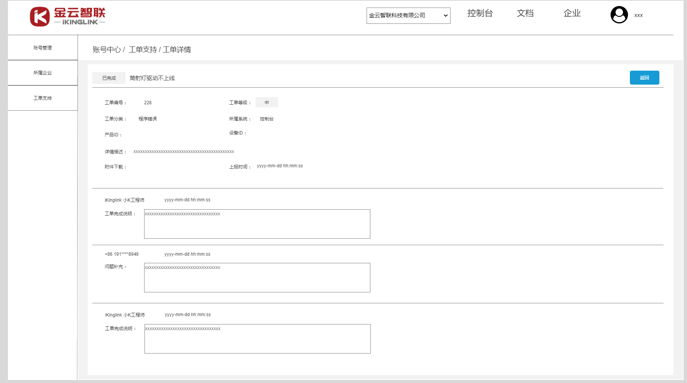
- 工单状态显示：已完成
- 显示工单详情，和工单处理过程的交流信息。
已撤销工单详情
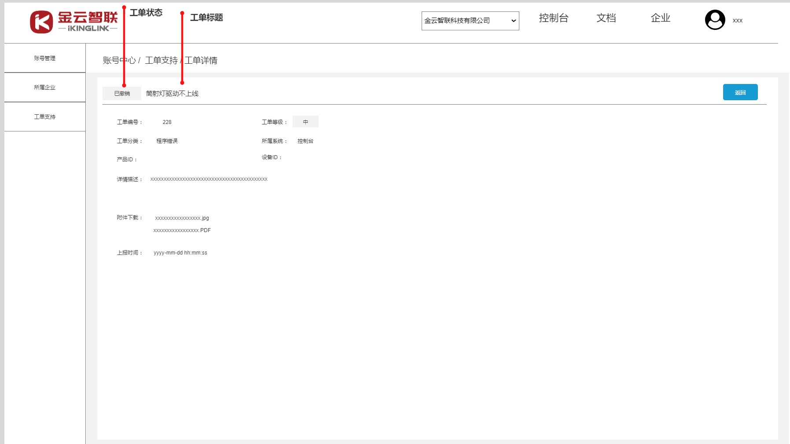
- 工单状态显示：已撤销
- 只有待处理的工单可以撤销，所以详情里只展示初次提交工单的内容
- 产品开发系统
- 产品运营系统
- 产品服务系统

